Ibistic Matchning funktion

Funktionen Matchning i Ibistic matcher relevante fakturadata med data indsamlet fra kundens indkøbssystem (PO system). Det er en add-on funktion i Ibistic Invoice System (IIS), og den kan kun sættes up sammen med IIS.
Hovedformålet med Matchning som det defineres i Ibistic er:

Matchning er processen af at linke fakturaer med indkøbsordre for at automatisere følgende skridt fra indkøb til betaling:
Verifikation
• Verificere at varer på fakturaen matcher bestilte varer
• Verificere at priser er identiske (eller inden for tilladt afvigelse)
• Verificere at varer er modtaget (hvis påkrævet)
• Verificere at modtaget varer kun betales en gang
Godkendelse
• Overføre godkendelse fra indkøbsordren til betaling for at reducere arbejdsforløbet (flytte godkendelsesproces til indkøbssystemet i stedet for faktura)
Regnskab
• Flyt kontering fra indkøbsordre til fakturapostering

Oversigt over PO matchning:
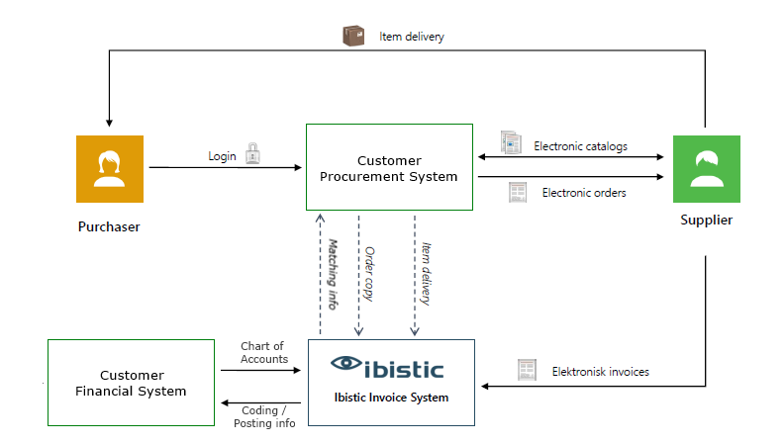

Matchning funktionen deler interface med IIS, så i det følgende vil vi kun beskrive elementer som kommer som ekstra funktioner sammenlignet med IIS. Med Matchning funktionen aktiveret vil du have:

Matchning
En af de første ting man skal finde ud af, når man matcher er, om fakturaen skal matches med indkøbssystemet (PO) – normalt omtales dette som PO fakturaer eller ikke-PO fakturaer.

Nøglen til at identificere behovet for matchning med et indkøbssystem (PO) er normalt Order Referencen på fakturaen. For e-fakturaer kan du finde Order Referencen både på fakturahovedet samt på hver enkelt fakturalinje. Order Referencen må være defineret på fakturaen for, at vi kan udføre automatisk matchning. Hvis Order Referencen ikke er defineret, må brugeren foretage en manuel matchning ved at søge i PO-arkivet i IIS (indeholder indkøbsordrer modtaget fra kundens PO-system).

I matchningsprocessen bliver de fakturerede varer i IIS hentet fra bestillingsordrelinjerne. Disse linjer indeholder elementer som
- PO og PO linje id (påkrævet)
- Antal/mængde
- Pris (påkrævet)
- Beskrivelse
- Momskode
- Information om kontering

Automatisering
Et af formålene med matchning er at automatisere processer vedrørende godkendelse og at opnå større kontrol med indkøb. Ibistics Matchnings funktion tilbyder forskellige muligheder for at automatisere matchnings processen, blandt andet:
- Finde indkøbsordren for fakturaen – ved hjælp af ordre referencen
- Oprette faktura poster i IIS – baseret på PO linjer og konterings information
- Tilbyde et afvigelses grænser – gør det mere sandsynligt at få et ”perfekt” match
- Verificere at matchning kun foretages med varer som er modtaget
- Overføre information om match til kunde PO og Økonomisystemet (ikke nødvendigvis de samme systemer)

Manuel håndtering
Hvis det ikke er muligt at matche automatisk, har brugeren mulighed for at udføre manuel matchning ved at søge efter den rette indkøbsordre at matche fakturaen med. Dette kræver, at brugeren har indstillingen ”Ordrematching” (se afsnitter Administration længere nede).
Det er muligt at foretage forskellige former for matchning i den manuelle matchnings proces:
- Matche en faktura med en indkøbsordre
- Matche en faktura med flere indkøbsordre
- Matche flere fakturaer med en indkøbsordre
Efter matchningen er udført, er der flere muligheder for håndtering af afvigelser og ønskede workflow scenarier, hvilket kan blive konfigurerede hos den enkelte bruger.

Administration
Når Matchning funktionen er aktiveret er det muligt at tildele brugerne med yderligere to indstillinger, som gør det muligt at udføre PO matchning.
- Ordrematching
Denne indstilling giver brugeren rettigheder til at udføre matchning af fakturaer med indkøbsordre. Den kan blive tildelt enhver bruger uanset placering i hierarkiet.
- Søge i arkiv (indkøbsordrer)
Denne sætting giver brugeren rettighed til at søge efter alle indkøbsordre modtaget fra kunde PO-systemet. Den kan gives til alle brugere uanset placering i hierarkiet, og uden at brugerne behøver indstillingen ”Ordrematching”.

Arkiv for indkøbsordre
Ibistic tilbyder et Indkøbsordrearkiv, som bl.a. viser information om PO tilstanden og håndteringshistorikken.
For at søge i arkivet, må brugeren have indstillingen ”Søge i arkiv (indkøbsordrer)” (se afsnittet Administration).

Rapporter og statistik
I de eksisterende rapporter fra Ibistic (varslinger og statusrapport) vil statussen ”Matched” fremgå. Desuden vil en rapport blive sendt, som viser statistikken for automatisk matchning.

